**Taller 2 (punto 8)**

**Presentado por:**

* Camila Lozano Jiménez - código 20201020161.
* Juan Felipe Rodríguez Galindo - código 20181020158.

**Enunciado:**

**VIII. ANFIS Y MAPEO DE FUNCIONES**

Para la figura 1 diseñar un sistema ANFIS que permita convertir una señal triangular al seno.

***Configuraciones:***

* Funciones de pertenencia: 3, 5 y 7.
* Tipo de las funciones de pertenencia: Libre.

***Requerimientos de diseño:***

*Considerando el valor máximo de la señal:

* Error máximo del 5%.
* Error cuadrático medio inferior al 2%.

**Desarrollo**

Se establece la generación del sistema difuso con el siguiente fragmento de código en matlab:



Como se puede observar, se especifica que deben ser 3 las funciones de pertenencia para el sistema.

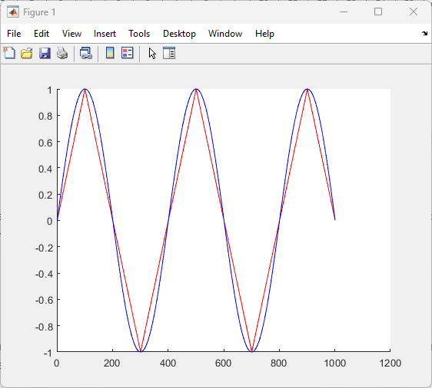

Después de tener el sistema entrenado se obtienen los siguientes resultados del modelo ANFIS:

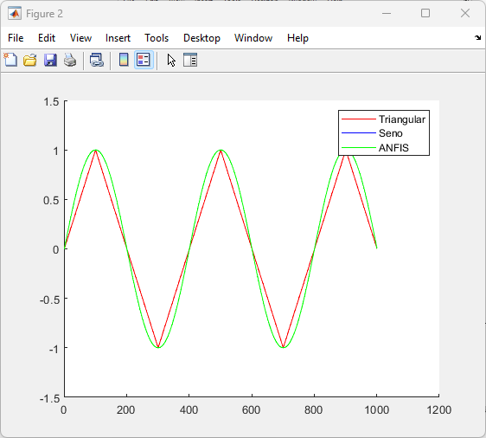

Ahora bien, se puede observar el cumplimiento de los requerimientos en la siguiente gráfica y en la obtención de un error medio de 1.1020e-08 siendo inferior al 2%.

